VCW in Potsdam: Punkten enorm wichtig

(VCW / Wiesbaden / 07.02.2025) Der VC Wiesbaden hat am Samstag (08.02.2025) ein konkretes Ziel vor Augen: Als Tabellensechster der 1. Volleyball Bundesliga Frauen (22 Punkte) gilt es den Abstand auf den Fünften (29 Punkte) möglichst zu verringern – das ist der SC Potsdam. Und der will – schon im Hinblick auf die Playoffs – seinerseits den wichtigen vierten Rang zurückerobern. Das kann klappen (weil der VfB Suhl Lotto Thüringen spielfrei ist; 30 Punkte) … muss aber nicht! Nämlich dann, wenn dem VCW am Samstag eine ähnlich stabile Performance gegen den SCP gelingt wie am 11.01.2025. Für beide Teams geht es also um viel. Die Partie in der Potsdamer MBS Arena wird um 17:15 Uhr angepfiffen. Ab 17:00 Uhr übertragen gleich zwei Sender live: SPORT1 und Streamingdienst Dyn.
Rückblick
Alle, die es mit dem VC Wiesbaden halten, erinnern sich nur allzu gern an den bravourösen Heimsieg gegen den Favoriten aus Brandenburg vor vier Wochen. Beim 3:1 (4. Satz = 25:15) passte in der Sporthalle am Platz der Deutschen Einheit schlichtweg alles. Die Hessinnen hatten im Vergleich zu einigen eher mauen Matches zuvor ein Feuerwerk abgebrannt. Einer der Erfolgsbausteine waren unkonventionelle Wechsel von VCW-Chefcoach Tigin Yağlioğlu. Die Damen aus Potsdam zeigten sich von der kraftvollen Gegenwehr überrascht. Und sie würden diesen Abend am liebsten noch aus einem anderen Grund aus dem Kalender streichen: Ihre Top-Spielerin Jade Cholet (Außenangriff; Frankreich) verletzte sich schon im ersten Satz (bis dahin 7 Punkte) schwer. Weitere „Randnotizen“: Potsdams temperamentvoller italienischer Cheftrainer Riccardo Boieri sah Gelb und Rot. VCW-Diagonale Celine Jebens steuerte 18 Punkte bei, dafür gab es die goldene MVP-Medaille; Silber ging an SCP-Libera Yurika Bamba (Japan).
Der VCW musste danach länger pausieren. Beim überragend agierenden SSC Palmberg Schwerin verabschiedete man sich dann mit einem glatten 0:3. Neue Motivation brachte hingegen der überzeugende 3:0-Heimsieg gegen die Ladies in Black Aachen am 29.01. Libera Rene Sain wurde als beste Spielerin geehrt; sie hatte sich schon in Schwerin die Medaille in Silber abgeholt.
Ausblick
Der VCW nimmt also den Schwung mit, wird aber eine zumindest ähnlich kompakte, aggressive und clevere Mannschaftsleistung benötigen, um Zählbares mitzunehmen. Das gilt im Übrigen auch für den 12.01.2025 (Mittwoch), denn dann stellt sich der amtierende Triple-Sieger und derzeitige Tabellenzweite Allianz MTV Stuttgart in Wiesbaden vor (19:30 Uhr, Sporthalle am Platz der Deutschen Einheit). Weiter fehlen wird Zuspielerin Adriana Wełna (Polen), die sich im Morgentraining vor dem Match in Schwerin einen Riss des Außenbandes zugezogen hatte – Ausfallzeit unbestimmt. Den Mannschaftsbus hat darum auch mit Janneke Füllgrabe eine Athletin aus der Damen II des VCW (2. Bundesliga Süd) bestiegen.
Statistik
Potsdam ist eine durch die Bank stark besetzte Truppe. Beispiele: Sabrina Michelle Starks (USA; Mittelblock) ist Vierte des Top-Scorer-Rankings („alle Spielelemente“) der 1. Bundesliga, gefolgt von Landsmännin Eleanor Joyce Holthaus (Außenangriff). Beste Wiesbadenerin ist hierbei Diagonale Celine Jebens auf Rang 12. Bei der Angriffsquote liegt Starks an der Liga-Spitze. Jebens ist als beste Wiesbadenerin Fünfte bei den Angriffspunkten.
STATEMENTS
Tigin Yağlioğlu: „Wir freuen uns, jetzt nach einer erneuten Pause wieder antreten zu können. Wir haben alle Wehwehchen auskuriert und sehr gut trainiert. Die Stimmung ist extrem positiv. Wir sind guter Dinge, weil wir einen Aufwärtstrend gesehen haben. Mit Potsdam treffen wir auf eine Mannschaft, die enorme Qualität hat und ganz sicher etwas gutmachen will. Ich gehe von einem offenen, spannenden Match aus. Wir machen uns keine Gedanken darüber, dass wir verlieren könnten. Es geht für uns darum, den Abstand zu verringern.“
Jonna Wasserfaller (Mittelblock): „Wir haben aus den vergangenen drei Spielen gegen Potsdam, Schwerin und Aachen gelernt, sind in allen Elementen stabiler geworden und haben viel Selbstvertrauen aufgebaut. Das Match am Samstag ist bedeutsam für beide Mannschaften, keine Frage. Man wird sehen, wie wir die erneute spielfreie Phase ‚verarbeitet‘ haben. Ich mag Englische Wochen lieber. Die sind anstrengend, aber insgesamt besser für den Flow und Rhythmus.“

TERMINE
1. Volleyball Bundesliga Frauen
8. Februar 2025 (Samstag, 17:15 Uhr) = Live auch bei SPORT1
SC Potsdam – VCW
(Potsdam, MBS Arena)
12. Februar 2025 (Mittwoch, 19:30 Uhr)
VCW – Allianz MTV Stuttgart
(Wiesbaden, Sporthalle am Platz der Deutschen Einheit)
15. Februar 2025 (Samstag, 18:00 Uhr)
Schwarz-Weiß Erfurt – VCW
(Erfurt, Riethsporthalle)

Tickets:
Die Spiele der 1. Volleyball Bundesliga werden live und on-Demand auf der Streaming-Plattform DYN übertragen.

Zwei Kinder kostenlos zum VCW
Seit Jahresbeginn gelten neue Ticketkonditionen für die VCW-Heimspiele der laufenden Saison 2024/2025. Wer ein Ticket zum Normalpreis kauft, hat die Möglichkeit, bis zu zwei Kinder (bis einschließlich 13 Jahre) kostenlos in die Halle am Platz der Deutschen Einheit mitzunehmen.

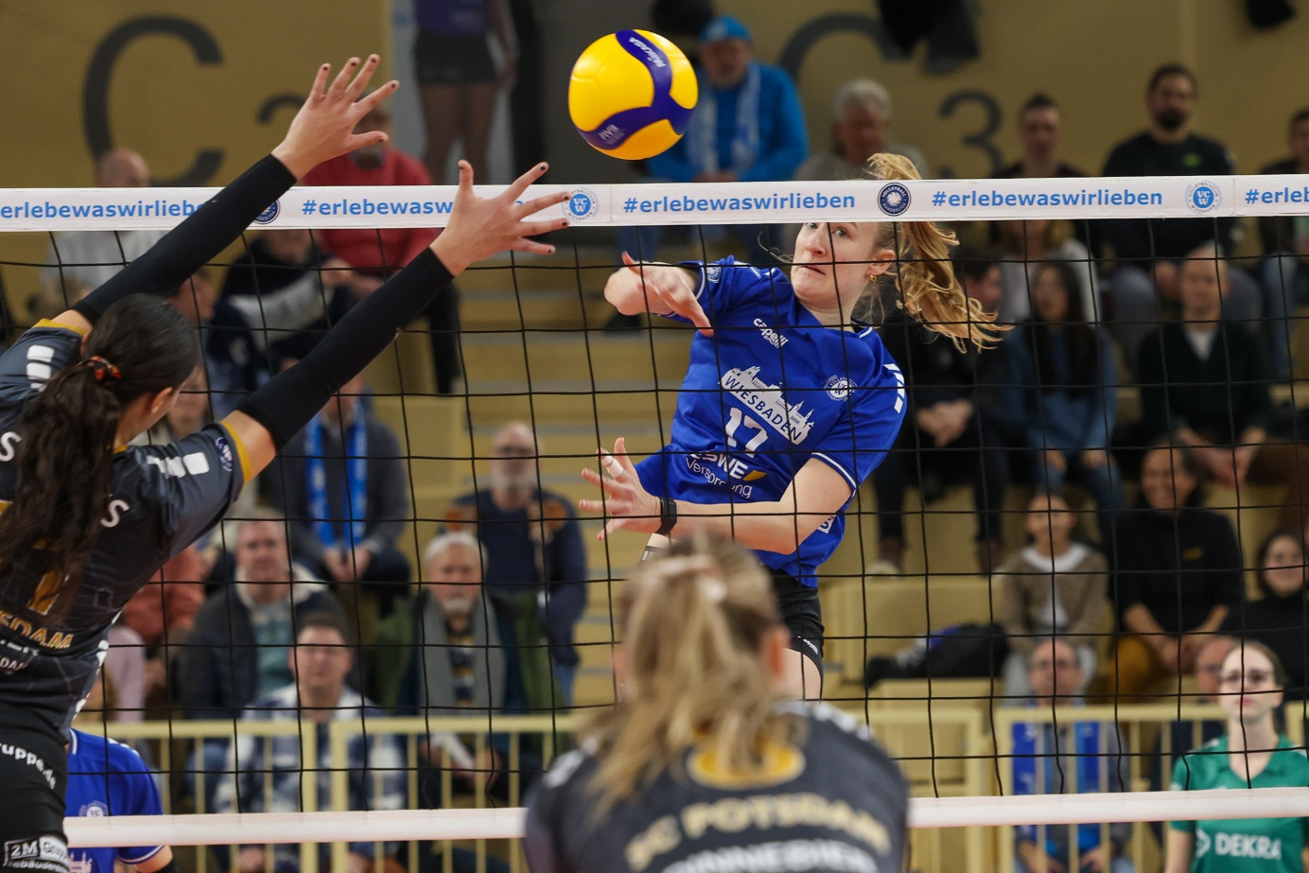
Foto: Detlef Gottwald | www.detlef-gottwald.de

Über den VC Wiesbaden
Der 1. Volleyball-Club Wiesbaden e.V. wurde 1977 gegründet und ist spezialisiert auf Frauen- und Mädchenvolleyball. Die professionelle Damen-Mannschaft ist seit 2004 ohne Unterbrechung in der
1. Volleyball-Bundesliga vertreten und spielt ihre Heimspiele in der Sporthalle am Platz der Deutschen Einheit, im Herzen der hessischen Landeshauptstadt. Die bislang größten sportlichen Erfolge des VC Wiesbaden sind der Einzug in das DVV-Pokalfinale in der Saison 2012/2013 und 2017/2018 sowie die Deutsche Vizemeisterschaft in der Saison 2009/2010. Auch die erfolgreiche Nachwuchsarbeit ist Teil des VCW. Aktuell bestehen über 30 Nachwuchs-Teams, die in den vergangenen Jahren zahlreiche Titel bei überregionalen Volleyball-Meisterschaften sowie im Beachvolleyball erkämpften. Als Auszeichnung dafür erhielt der VC Wiesbaden im Jahr 2016 das „Grüne Band“ des Deutschen Olympischen Sportbundes (DOSB). Der VC Wiesbaden ist Lizenzgeber der unabhängigen VC Wiesbaden Spielbetriebs GmbH, die die Erstliga-Mannschaft stellt. Der Verein ist zudem Mitglied der Volleyball Bundesliga (www.volleyball-bundesliga.de) sowie des Hessischen Volleyballverbands (www.hessen-volley.de). Das Erstliga-Team wird präsentiert von dem Platin-Lilienpartner ESWE Versorgung (www.eswe.com).
Text- und Bildmaterial stehen honorarfrei zur Verfügung – beim Bild gilt Honorarfreiheit ausschließlich bei Nennung des Fotografen. Weitere Pressemitteilungen und Informationen unter: www.vc-wiesbaden.de

